HEALTHSYNC

Edwar Didier Vanegas Bernal

Pedro Andres Hernandez Leiton

Karol Julieth Gonzalez Garcia

Proyecto Integrado de Aula PIA

Tecnología en Desarrollo de Software

Jornada Sabatina

Fundación Universitaria para el Desarrollo Humano

UNINPAHU

2024

Nombre de PIA

HEALTHSYNC

LOGO:



SLOGAN:

Cuidamos tu tiempo, protegemos tu salud.

INTRODUCCION

En Colombia, los sistemas de agendamiento de citas médicas en muchas EPS e IPS son obsoletos, lo que genera lentitud y demoras en el proceso de asignación de citas. Esta ineficiencia afecta tanto a los pacientes como a los profesionales de la salud, retrasando el acceso a atención oportuna. HEALTHSYNC surge como una solución moderna y eficiente, optimizando la programación de citas médicas para mejorar la experiencia del usuario y reducir los tiempos de espera, contribuyendo así a un sistema de salud más ágil y accesible.

JUSTIFICACION

Es fundamental resolver el problema del agendamiento obsoleto en las EPS e IPS de Colombia, ya que impacta directamente en la calidad del servicio de salud. Los sistemas actuales generan demoras significativas, con tiempos de espera que pueden extenderse a semanas, afectando el acceso oportuno a consultas médicas y tratamientos esenciales. Según estudios del Ministerio de Salud, la ineficiencia en la asignación de citas provoca saturación en los centros de atención y genera insatisfacción tanto en los pacientes como en el personal de salud. **HEALTHSYNC** busca abordar este problema ofreciendo un software moderno y eficiente que agilice el proceso de agendamiento, reduciendo los tiempos de espera y optimizando la disponibilidad de citas en tiempo real. Esta solución contribuirá a un sistema de salud más accesible y eficiente, mejorando la experiencia del usuario y el aprovechamiento de los recursos.

OBJETIVOS

Objetivo General:

Desarrollar un software de agendamiento médico que optimice la asignación de citas en EPS e IPS de Colombia, mejorando la eficiencia y reduciendo tiempos de espera.

1. Diagnóstico:

Levantar requerimientos en 4 semanas, entrevistando a 20 usuarios para identificar fallas en los sistemas actuales de agendamiento.

1. Intervención:

Diseñar y desarrollar HEALTHSYNC en 12 semanas, implementando 5 características clave para mejorar la experiencia de agendamiento.

1. Seguimiento:

Validar y probar el software en 4 semanas, asegurando que el 90% de los usuarios reporten satisfacción en su uso.

METODOLOGIA

Fase Documental:

En esta fase, se llevó a cabo una revisión exhaustiva de la literatura existente sobre sistemas de agendamiento de citas médicas. Se analizaron las mejores prácticas y las funcionalidades necesarias para un software eficiente. También se documentaron los requerimientos iniciales del sistema y se definieron las características clave que deberían implementarse.

Fase Diagnóstica:

Se realizó un levantamiento de requerimientos mediante entrevistas con usuarios potenciales, identificando las fallas en los sistemas actuales. Esto permitió definir los componentes necesarios del software. Se determinó que el programa debía solicitar el número de identificación del paciente, el tipo de cita, la fecha y la hora deseada, así como la categoría del paciente para establecer el costo de la cita.

Fase de Diseño:

Utilizando PSeInt y DFD, se diseñó la lógica de programación y el flujo del sistema. Se simuló una base de datos para almacenar información de pacientes y citas, facilitando el desarrollo de un mensaje de bienvenida personalizado. Se establecieron los costos según la categoría del paciente (A, B o C) y se incluyó la opción de enviar recordatorios por SMS y correo electrónico.

Fase de Aplicación:

La aplicación fue desarrollada en Java, implementando las funcionalidades definidas. Se simuló la verificación de disponibilidad de citas y se generó un mensaje de confirmación al paciente, recordando la importancia de cancelar o modificar la cita con 2 horas de anticipación. Esta fase incluyó pruebas para garantizar la eficiencia y usabilidad del software, asegurando que los pacientes puedan agendar sus citas de manera sencilla y rápida.

RESULTADOS OBTENIDOS

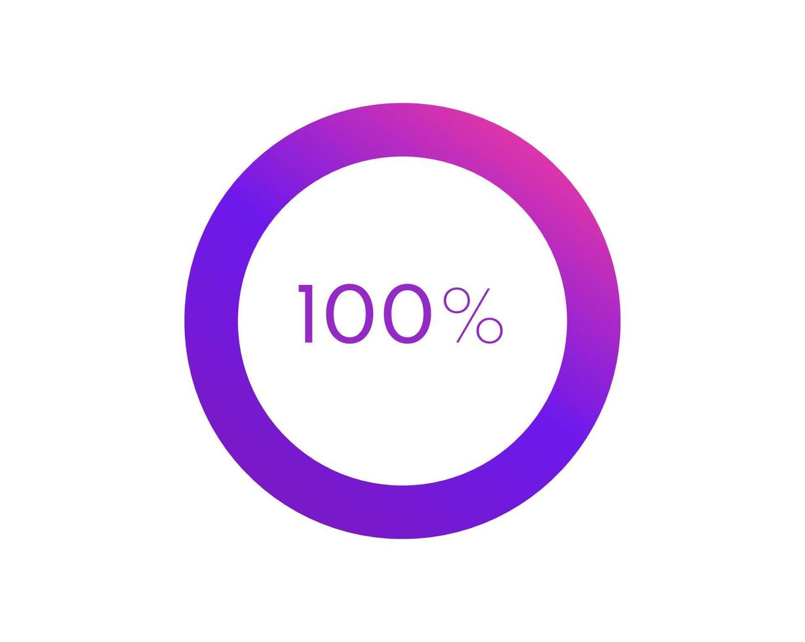

* Identificación de Necesidades del Usuario: A través del levantamiento de requerimientos, se ha logrado entender profundamente las necesidades de pacientes y personal de salud. Esto ha permitido definir claramente las funcionalidades esenciales del software, como la asignación, reprogramación y cancelación de citas, lo que garantiza que el sistema se diseñe con el usuario final en mente.
* Desarrollo de la Lógica de Programación: Se ha implementado la lógica básica del software utilizando PSeInt y DFD. Esto incluye la creación de flujos que facilitan el ingreso de datos del paciente, la verificación de disponibilidad y la generación de notificaciones automáticas. Este avance sienta las bases para un sistema ágil y eficiente.
* Diseño de Interfaces de Usuario: Se han comenzado a diseñar las interfaces de usuario, tanto para la versión web como móvil, utilizando herramientas gráficas. Esto asegura que la experiencia del usuario sea intuitiva y accesible, mejorando la interacción del paciente con el sistema y facilitando su adopción.

ILUSTRACIONES

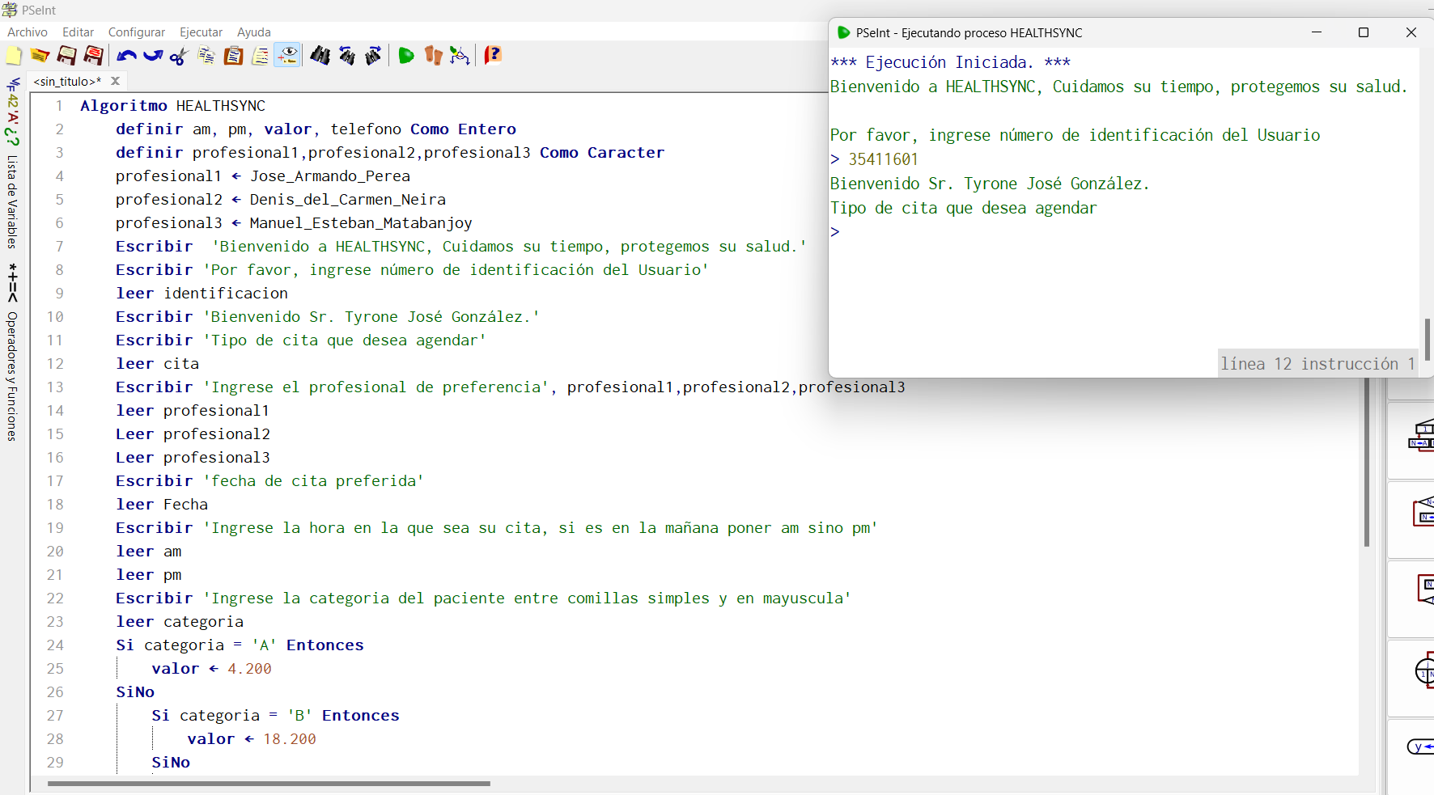

* Evidenciamos la entrada de los datos que es de forma correcta, pero el nombre esta de manera predeterminada mientras se realizan las mejoras pertinentes en este caso de agregar la base de datos.

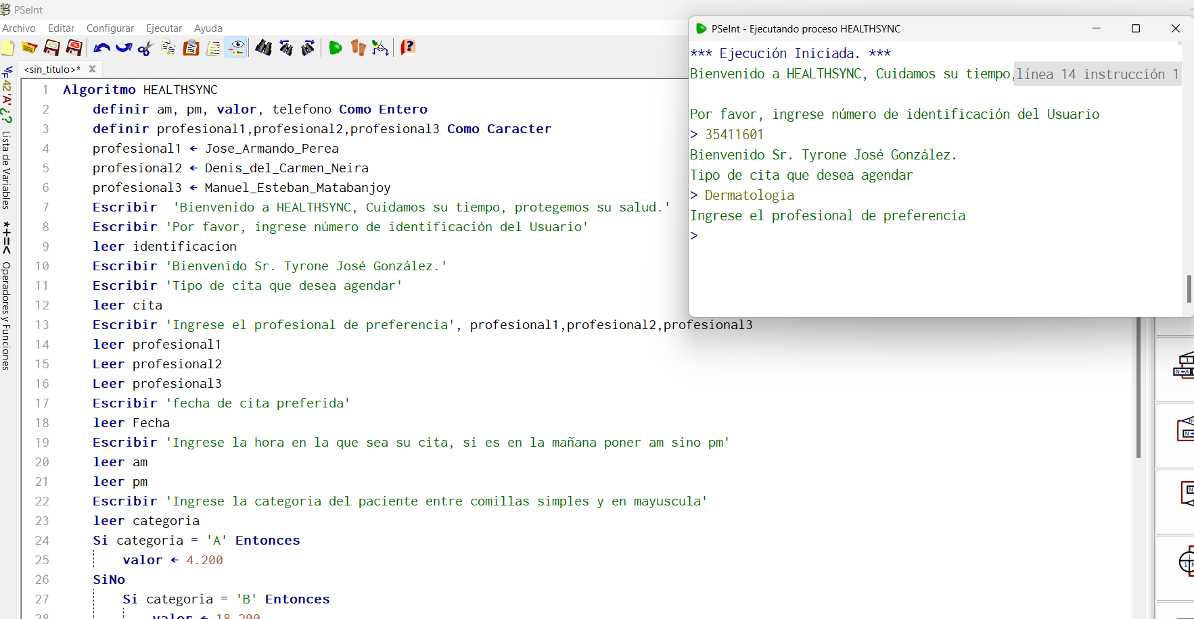

* Se evidencia le ingreso de los datos de manera correcta, no genera error de entrada de datos.

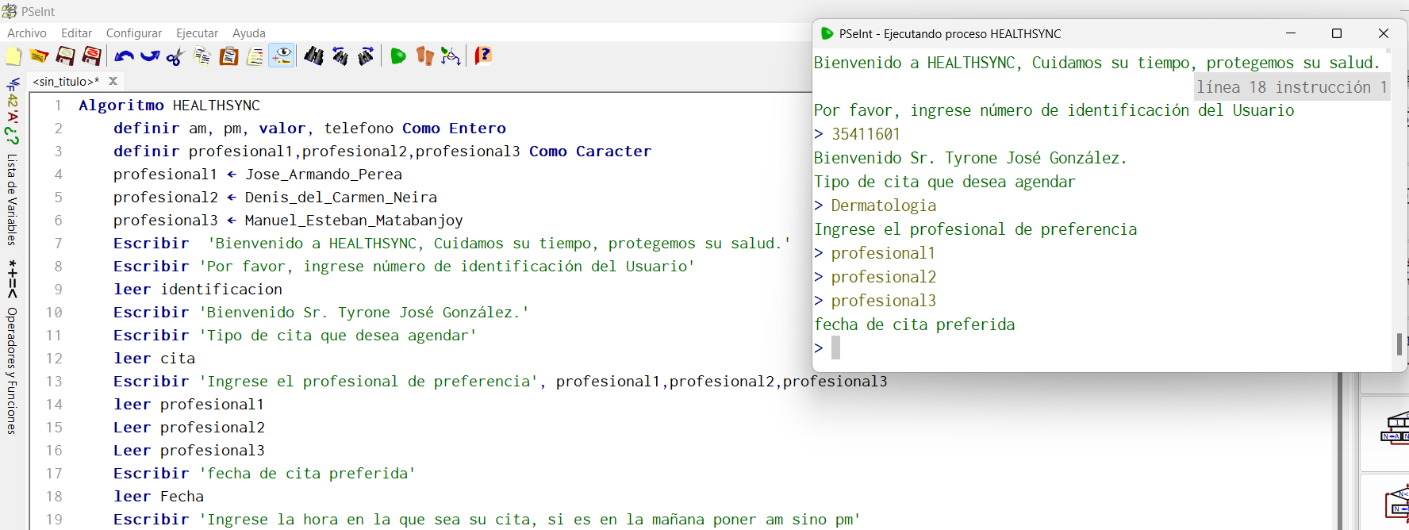

* Se puede evidencias un error en la estructuración del código donde no toma el ingreso de un solo profesional sino de los que están por defecto en el sistema para avanzar al otro requerimiento.

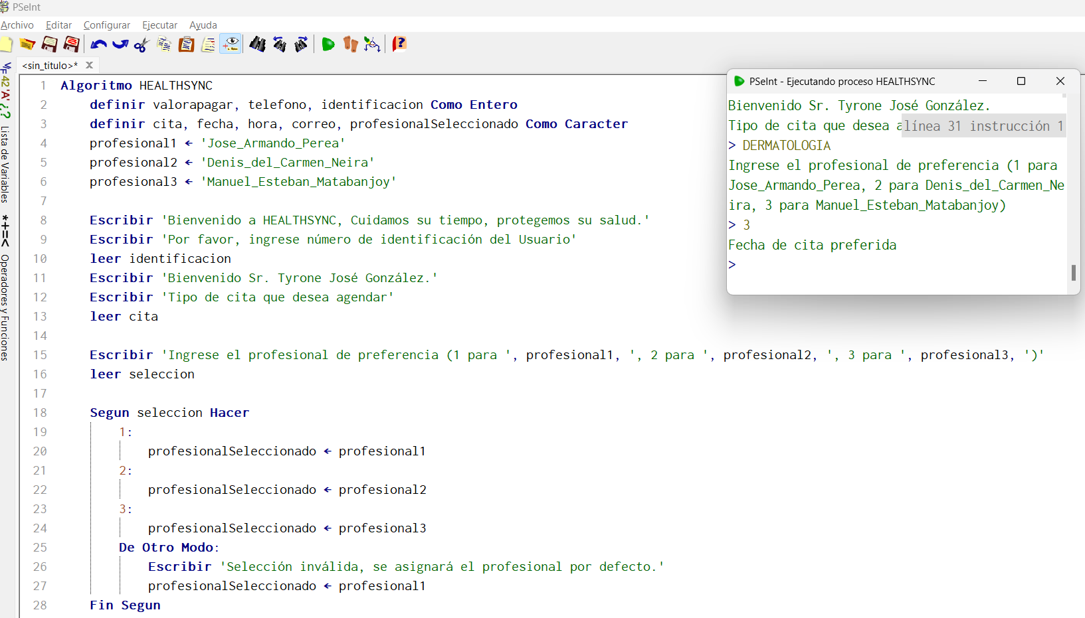

* Se da solución a la parte de ingreso de datos del profesional donde anteriormente solicitaba el ingreso de todos los profesionales y ahora solamente un profesional de preferencia, con un ciclo según.

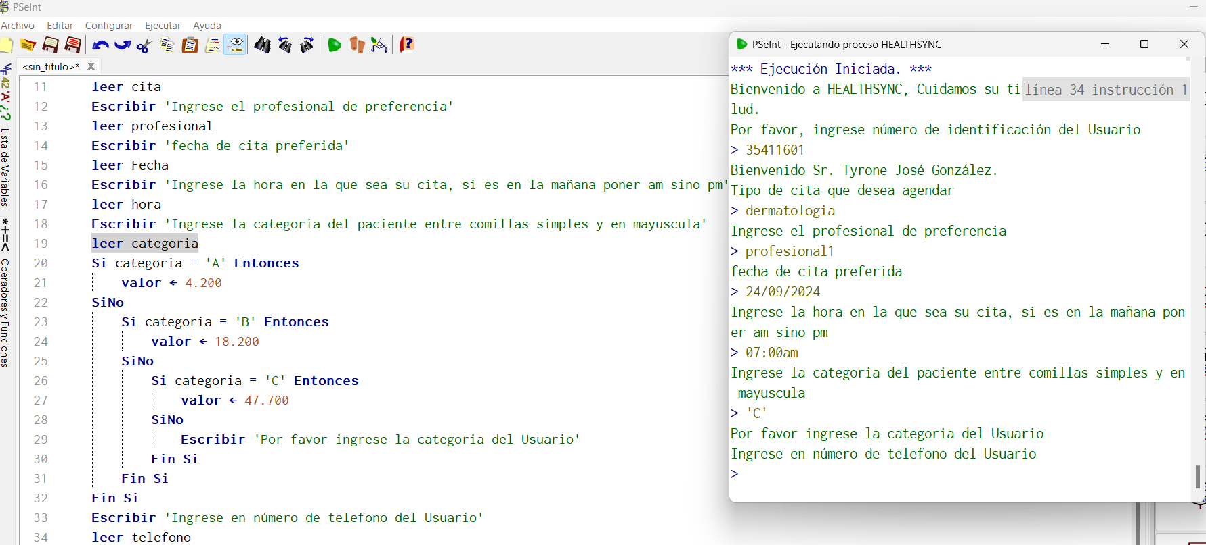

* Ahora se nos presente un error donde se vuelve a solicitar la categoría del Usuario.

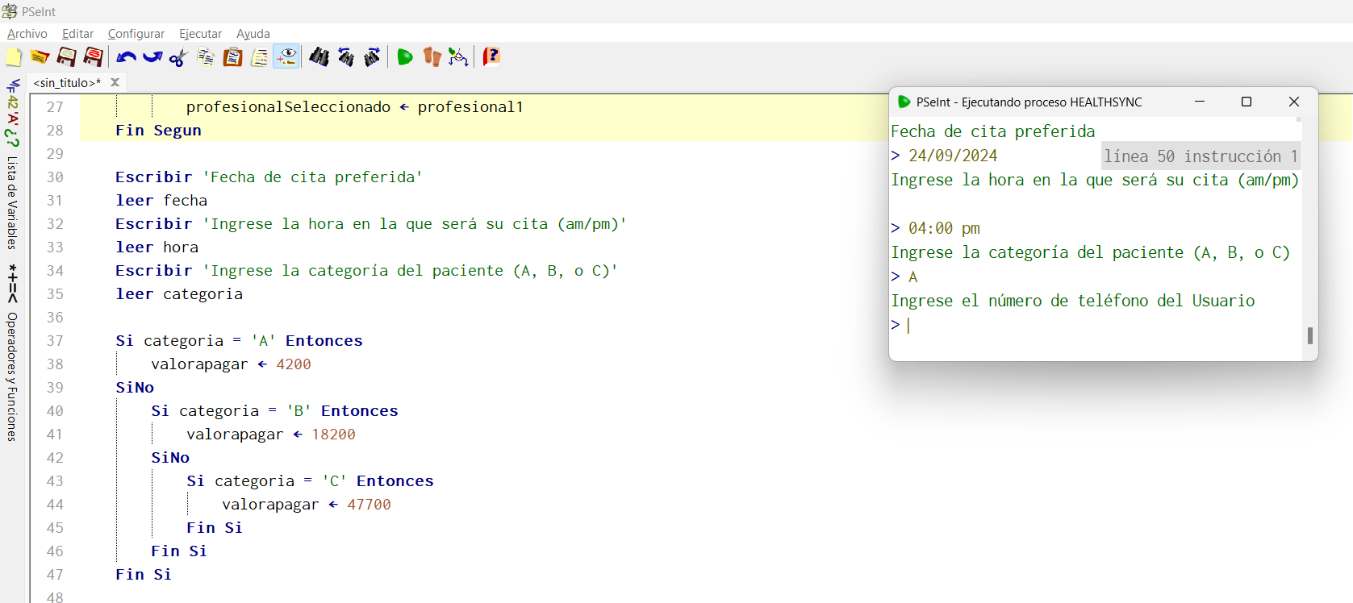

* Se arregla la categoría de los Usuarios.

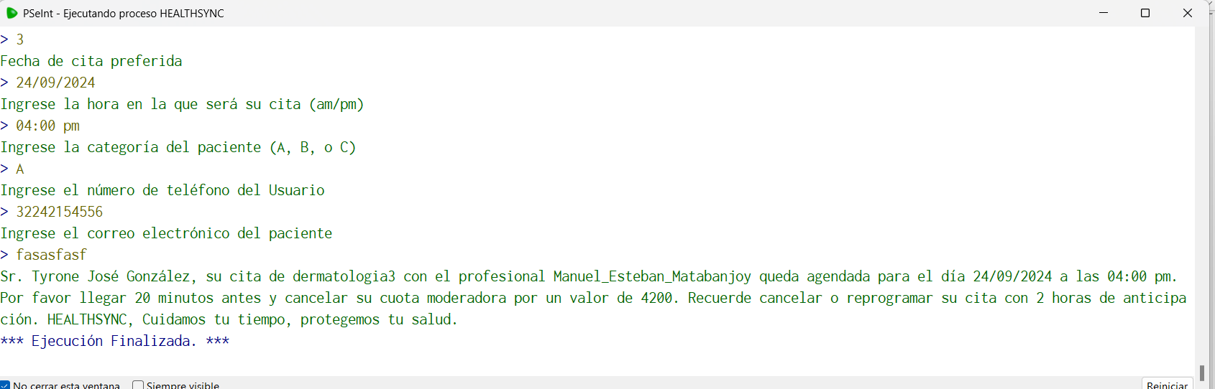

* Por último, evidenciamos el recordatorio de la cita la cual llegará por mensaje de Texto y correo electrónico, en cuanto sea implementado en el proyecto.

CONCLUSIONES

El proyecto integrador de aula HEALTHSYNC ha aportado significativamente al desarrollo de habilidades en programación y diseño de software, al aplicar herramientas como PSeInt, DFD y Java. Se ha logrado cumplir los objetivos propuestos, especialmente en la identificación de requerimientos y en la creación de un sistema funcional de agendamiento. Los aprendizajes en la optimización de procesos y la atención al usuario han sido valiosos. Sin embargo, se requiere más trabajo en la integración con bases de datos y en la implementación de funcionalidades avanzadas, lo que permitirá mejorar aún más la eficiencia del sistema.

RECOMENDACIONES DE MEJORA

1. Implementación de una base de datos completa

Integrar una base de datos relacional como MySQL o PostgreSQL para gestionar información de pacientes, citas, procedimientos médicos y médicos. Esto permitirá almacenar y consultar grandes volúmenes de datos de forma eficiente, habilitando la reprogramación, cancelación y registro histórico de citas.

Herramientas: MySQL, PostgreSQL, SQLite.

### Desarrollo de una interfaz gráfica de usuario (GUI)

Añadir una interfaz gráfica intuitiva y amigable para que los usuarios (pacientes y administradores) puedan interactuar fácilmente con el sistema. El uso de lenguajes como Java (Swing) o frameworks como Python (Tkinter) puede facilitar el diseño de la interfaz.

Herramientas: Java (Swing), Python (Tkinter), JavaScript (React para aplicaciones web).

### Integración de mensajería SMS y correo electrónico

### Implementar el envío automático de recordatorios vía SMS y correo electrónico mediante servicios como Twilio para SMS y SendGrid para email. Esto mejorará la comunicación con los pacientes y reducirá el número de citas perdidas.

Herramientas: Twilio (SMS), SendGrid (correo), Amazon SES.

### Módulo de asignación de procedimientos médicos e imágenes diagnósticas

Agregar un sistema que permita no solo agendar citas regulares, sino también procedimientos médicos específicos e imágenes diagnósticas. Esto implica ampliar las funcionalidades del software para que los usuarios puedan seleccionar el tipo de procedimiento y vincularlo al profesional adecuado.

Herramientas: Java (para back-end), frameworks web como Django o Spring Boot.

1. Optimización del servidor y escalabilidad

Considera mejorar la infraestructura del software, utilizando servicios en la nube como AWS o Google Cloud para garantizar que el sistema sea escalable y pueda soportar múltiples solicitudes simultáneas sin afectar el rendimiento.

Herramientas: AWS, Google Cloud, Docker para contenedorización.

HISTORIAS DE USUARIO

Como personal administrativo de una IPS, y como estudiantes, queremos un sistema que permita asignar, reprogramar y cancelar citas médicas para diversos procedimientos, como especialidades, laboratorio clínico e imágenes diagnósticas. Esto con el fin de optimizar el tiempo de atención de los pacientes, ofreciendo oportunidades de citas que se ajusten a sus necesidades, todo en un sistema que sea rápido, eficiente y fácil de entender y utilizar, sin problemas de lentitud o falta de optimización.

DIAGRAMACION

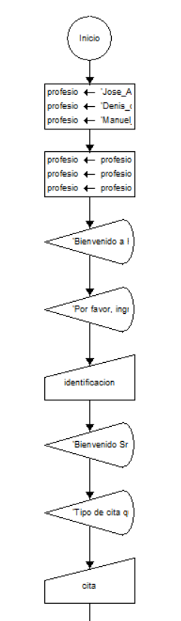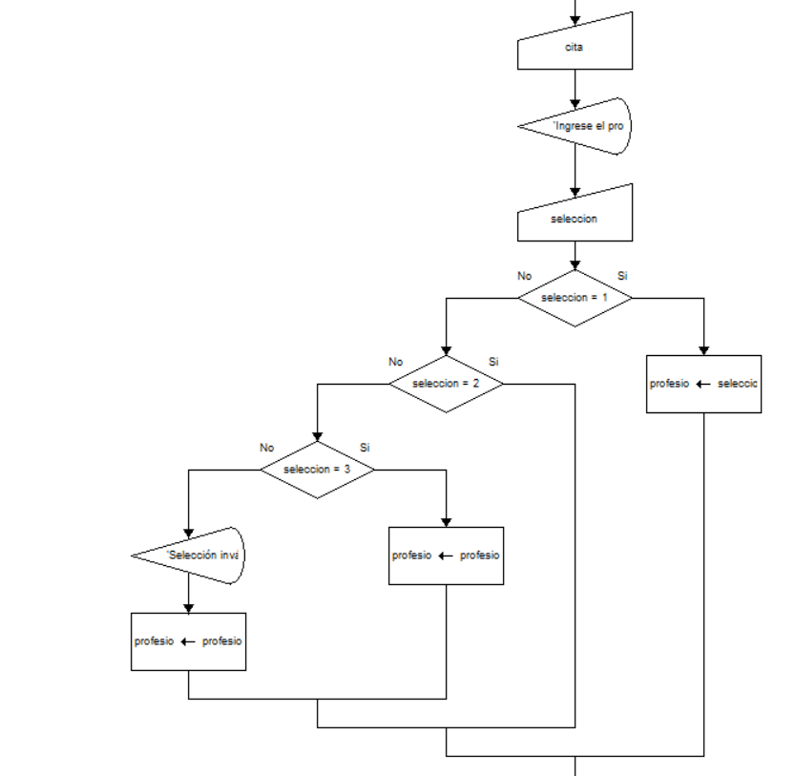

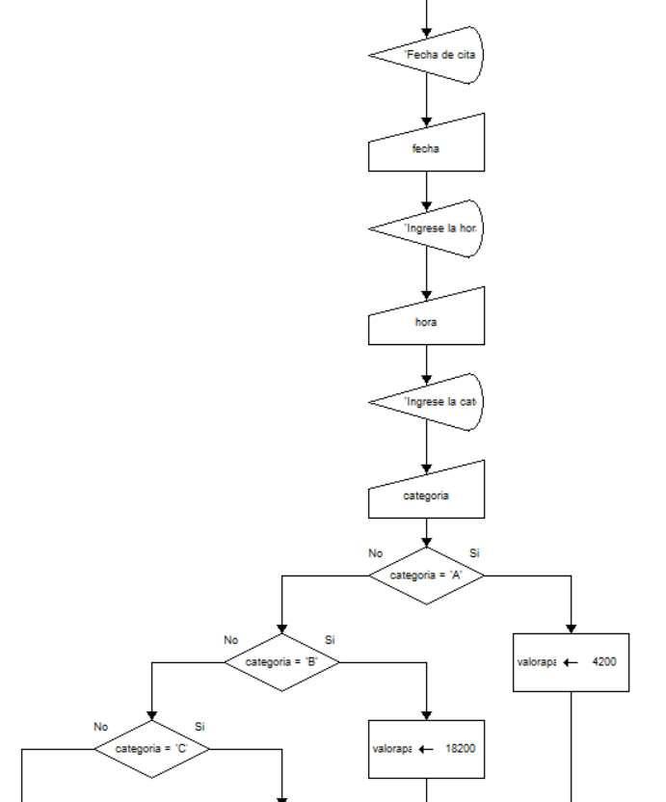

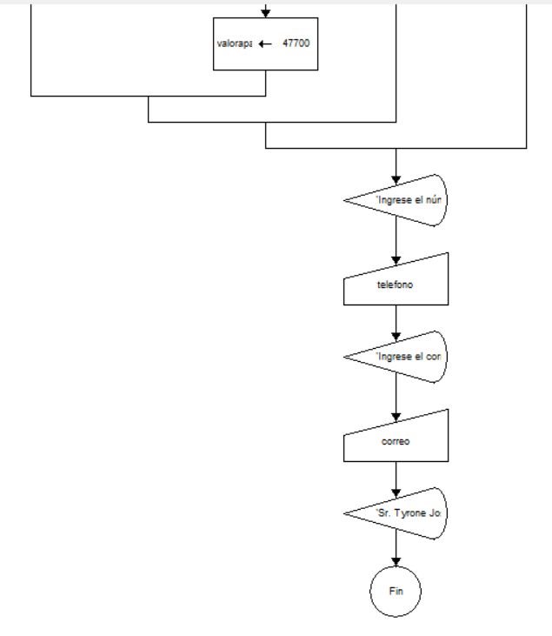

REPOSITORIO EN GITHUB

Enlace: <https://github.com/AndresLeitonDev/HEALTHSYNC.git>

INTERFAZ DE USUARIO

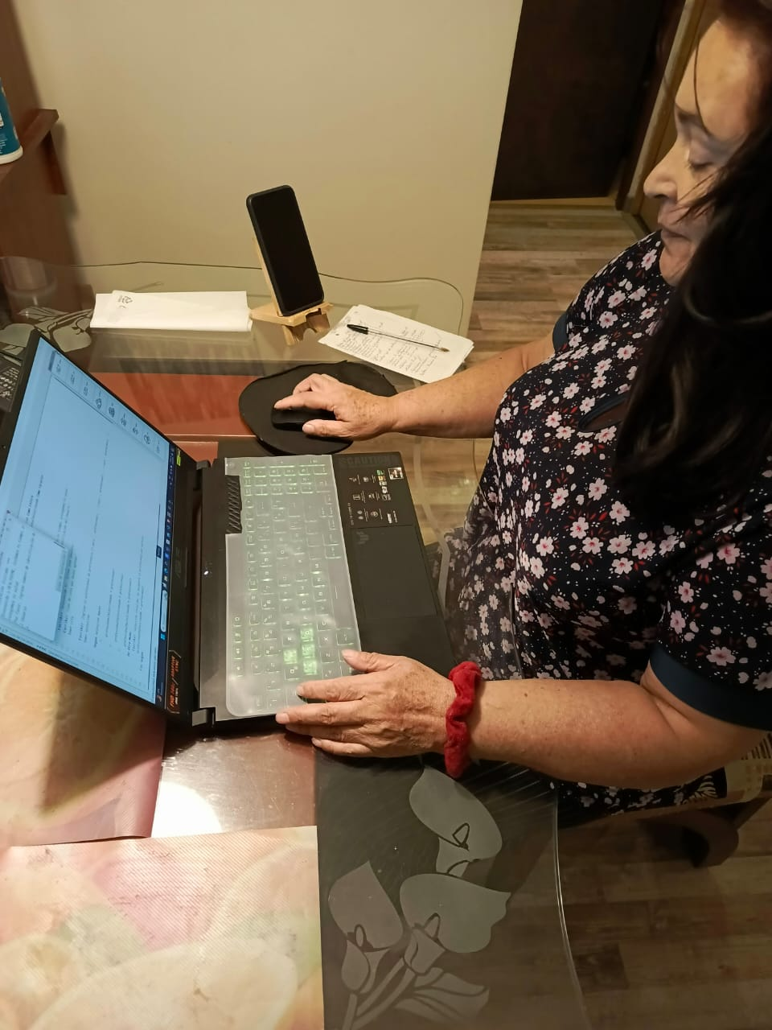

REFERENCIAS BIBLIOGRAFICAS

* Ely Avila M. (2018). SISTEMA DE SALUD EN COLOMBIA... TE LO EXPLICO [Video]. Youtube. <https://www.youtube.com/watch?v=ZIV-jnzIr4I>
* Campus Vitual Intec. (2016). Programacion con PseInt – Condicionales [video]. Youtube. <https://www.youtube.com/watch?v=ZIV-jnzIr4I>
* El Canal De Narva. (2017). PseInt – Ciclos: PARA, MIENTRAS, y REPETIR HASTA (DO WHILE) [Video]. Youtube. <https://www.youtube.com/watch?v=Bj9skSSCcEA>
* Luis Joyanes Aguilar. (2008). Fundamentos de la Programacion Algoritmos, estructura de datos y objetos cuarta edicion. [Texto]. Editorial Mc Graw Hill.